5. razred
20. 4. – 24. 4. 2020 | 5. a |  | 5. b
slovenščina | - Ponavljaj učno snov (Gradim, 1.del, str. 73 – 137). Ta teden boš preveril svoje znanje (preverjanje znanja - posredovano po e-pošti).  - Reši naloge v Gradim, 2. del - str. 26- 29.  ŠTEVILO SAMOSTALNIKA - večina samostalnikov ima tri števila- ednino, dvojino in množino. Število izražamo z ustrezno končnico:  a) ednina; miza je, deček je, pero je  b) dvojina; mizi sta, dečka sta, peresi sta  c) množina; mize so, dečki so, peresa so  Krajšave za število samostalnika: ednina: ed. /dvojina: dv. / množina: mn.  - Vse naloge preveri s pomočjo spletne povezave:  https://www.devetletka.net/index.php?r=downloadMaterial&id=1569&file= (ctrl+klik na povezavo) - rešitve so na str. 17  V berilu, na str. 114 preberi pesem (T. Pavček: Ptice) in reši prvih šest nalog (na modri podlagi). Zapiši oz. nariši jih v zvezek.
matematika | - Pozorno preglej učno snov v U, str. 102 in 105 in če želiš, lahko rešiš naloge.  - Reši naloge v DZ 2, str. 76 do 81.  - Zapomni si:  Ploščina je velikost ploskve, ki jo nek lik zavzema. Merske enote za ploščino so:  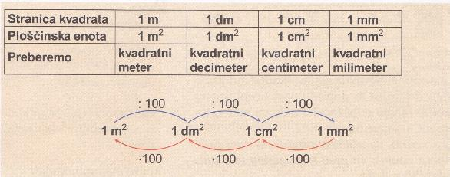  Kako izračunamo ploščino lika:  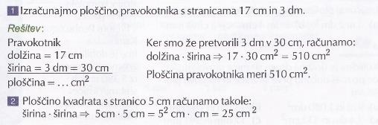  Ploščina = p  p (pravokotnika) = a ⋅ b  p (kvadrata) = a ⋅ a
tuji jezik angleščina | 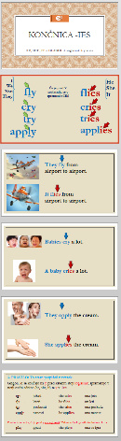  1. TRDILNE POVEDI IN KONČNICA -IES  Poglej si razlago na spodnji povezavi in napiši v zvezek pravilo ter primere.  https://www.youtube.com/watch?v=mNWrrql1Cgk  2. EXERCISES  Dve obvezni vaji za končnice –s, -es, -ies:  https://www.englisch-hilfen.de/en/exercises/tenses/simple_present_s.htm  https://www.englisch-hilfen.de/en/exercises/tenses/simple_present_s2.htm  Križanki za končnice za ednino (neobvezna naloga):  https://www.englisch-hilfen.de/en/exercises/tenses/simple_present_s3.htm  https://www.englisch-hilfen.de/en/exercises/tenses/simple_present_s4.htm  vstavi pravo obliko glagola (neobvezna naloga):  https://www.englisch-hilfen.de/en/exercises/tenses/simple_present_statements.htm  https://www.englisch-hilfen.de/en/exercises/tenses/simple_present_statements2.htm  Dodatna naloga za učence, ki želijo več:  http://www.english-room.com/grammar/presentsimpletense_affirmative_3.htm
likovna umetnost | Iz odpadnega materiala (škatle, tulci, časopisni papir, darilni papir, stiropor …) izdelaj maketo gradu. Bodi ustvarjalen. Morda dobiš kakšno idejo iz učbenika za družbo. Grad lahko popestriš tudi z raznimi figuricami, trakovi …  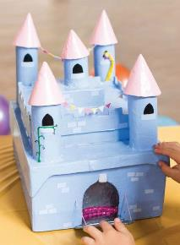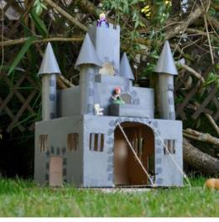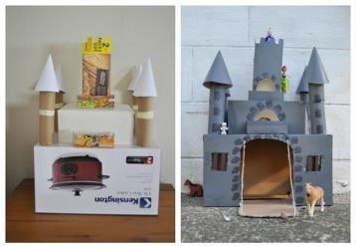
glasbena umetnost | - Prepevaj pesmi Žabe, Zdravica, Iz zemlje gre v trto.  - Prisluhni posnetku na povezavi https://www.youtube.com/watch?v=oGjYiN0Hi24 (ctrl+klik na povezavo) - slišal boš ljudsko iz Rezije – Da lipi moj Črni patok. Kaj je značilno za to glasbo? (Preberi v U, str. 40 in zapiši v zvezek).
družba | - Ponovi vse o LJUBLJANSKI KOTLINI in OBPANONSKEM SVETU s pomočjo Power Pointa (glej priponko spodaj). Odgovori na vprašanja. V zemljevid Slovenije (obriši s šablono) označi (pobarvaj) obpanonski svet.  - U, str. 47 – 49 (preberi, prepiši povzetek in ga še sam dopolni).  - U, str. 50, 51 (preberi, vse omenjene kraje in dinarsko – kraške planote poišči na zemljevidu Slovenije).  - Za utrjevanje znanja lahko pregleduješ slike, posnetke na spletni strani (www.Radovednih-pet.si - 5. r- družba – interno gradivo– Raziskujem Slovenijo – Slovenske pokrajine), po predhodni prijavi. | - Preglej si vse o PREDALPSKEM SVETU v U, str. 31-36 (Prepiši si povzetke in slovarčke ter si v zvezek obriši šablono, v kateri pobarvaš predalpski svet inv njem označiš Zahodno, Vzhodno ter Severovzhodno predalpsko hribovje, Ljubljansko kotlino, Celjsko kotlino in Velenjsko kotlino (tako se boš tudi lahko orientiral, od kje do kje sega). Vse omenjene kraje v besedilu poišči na zemljevidu.  - Za utrditev znanja si lahko pregledaš spodaj priloženo priponko Predalpske pokrajine oz. se sprehodiš čez interaktivno gradivo Radovednih 5 (www.Radovednih-pet.si - 5. r - družba – interno gradivo– Raziskujem Slovenijo – Slovenske pokrajine).
naravoslovje in tehnika | - Ponovil si učno snov (U, str. 82 – 125), ta teden pa boš preveril svoje znanje (preverjanje znanja - posredovano po e-pošti).  - Če želiš, lahko ponavljaš učno snov o gugalnicah, vzvodu in dvigalih s pomočjo spletne strani Radovednih 5 www.Radovednih-pet.si - 5. razred -Naravoslovje in tehnika (Raba preprostih naprav) ter si ogledaš še učno snov o jermenih.  - Vadi za teoretični del Kolesarskega izpita (KOLESAR SIO). | - Ponovil si učno snov (U, str. 82 – 125), ta teden pa boš preveril svoje znanje (preverjanje znanja - posredovano po e-pošti).  - Preberi si snov o jermenih (U str. 74-77) in izpiši vijolične povzetke. Nariši tudi smemo enega jermena, v katerem zapišeš tudi vse sestavne dele, da jermen teče (gnana jermenica, jermen, pogonska jermenica). Razmisli še ti, kje si že videl tak sistem poganjanja stroja in ga zapiši (nariši).  - Vadi za Kolesarski izpit (KOLESAR SIO).
Gospodinjstvo 6.T  8.4.2020;  2 uri | Izbor in nakup tekstilnih izdelkov  Ljudje se za različne priložnosti različno oblečemo. Modne smernice določajo kroje, barve in dodatke (torbice, čevlji, nakit, pokrivala, očala…)  1. Na list velikosti A3 po svoji zamisli nariši in pobarvaj oblačilo za posebno priložnost. Nariši tudi ustrezne modne dodatke ali pa jih izreži iz revij, reklam…in jih prilepi zraven. Prilepiš lahko tudi vzorčke blaga in označiš, kje bi jih uporabil. Posamezne detajle lahko tudi na kratko opišeš.  - Oblačila po naših zamislih nam lahko izdela šivilja. V čem se takšno oblačilo razlikuje od tistega, ki ga kupimo v trgovini? Razmisli o dobrih in slabih straneh tega.  …ALI…  Če se ti zdi zgornja naloga pretežka, lahko izbereš in narediš to:  2. Izdelaj zapestnico za preživetje v naravi. Uporabiš lahko tudi kakšno drugo vrvico primerne debeline.  https://perunika.org/si/blog/zabava/kako-izdelati-paracord-zapestnico  Svoje delo in končni izdelek poslikaj in mi pošlji, da vidim, kaj si ustvaril. Veliko uspeha pri ustvarjanju!
šport | - RAZTEZNE IN KREPILNE GIMNASTIČNE VAJE izvajaj tako, kot je prikazano na povezavi:  https://www.youtube.com/watch?v=oc4QS2USKmk (ctrl+klik na povezavo)  - Športna vadba po tvoji izbiri: teci, kolesari, rolaj, skači čez kolebnico, potiskaj skiro, …  - Športno vzgojni karton na domu (glej 3 priponke spodaj).
UOS | V priponki spodaj najdeš plakat uspešnega učenja. S starši se pogovori, kaj lahko še izboljšaš, da bo tvoje učenje doma še bolj učinkovito.
neobvezni izbirni predmet  nemščina | Sledi PPT-predstavitvi: https://drive.google.com/file/d/1an_JlnW6xv2doY616lJpEvadIDEWMrzc/view?usp=sharing  Da boš lahko poslušal/-a zvočne posnetke, si PPT prenesi na računalnik in predvajaj diaprojekcijo.
NIP - ŠPORT | - Ura: ODBOJKA: Spodnji odboj nad glavo (ponovi in utrjuj).  - naredi ogrevanje s hojo in tekom,  - opravi gimnastične vaje kot v šoli,  - ponovi položaj za spodnji odboj, pazi na pravilno postavitev rok, izteg rok za žogo, postavitev nog. Vajo vadi sam in ob steno.  - 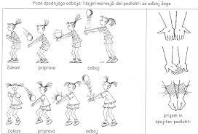
NTE | Izdelajte preprosto družabno igro iz leskovih palic, vejic …  Navodila v prilogi NTE_4_5_6.
neobvezni izbirni predmet | NIP – Računalništvo  Zabavno programiranje  Pozdravljeni učenci!  Se opravičujem, ker vam prejšnji teden po pomoti nisem poslala tedenske zadolžitve. Naloge opravi ta teden in za igro kakšno tudi v času počitnic, če ti bo dolgčas.  Od nekaterih pogrešam voščilo za veliko noč .  - NALOGA  - Na spletni strani https://pisek.acm.si/contents/4907-84330056771802126-507635849345629692/ rešujte naloge.  - Če so ti te naloge prelahke (nadaljevalna skupina), lahko rešuješ tekmovalne naloge iz algoritmov:  https://pisek.acm.si/contents/4907-319805995281415931-1246498428199543920-1425786604345493330/  - NALOGA  Star Wars  Ustvarite svojo igro Star Wars na spletni povezavi:  https://studio.code.org/s/starwarsblocks/stage/1/puzzle/1  Če imaš kakršno koli vprašanje, mi lahko pišeš na moj e-naslov.

